San Salvador, 27 de abril de 2021

Público en general
Presente.

Estimados usuarios del sitio web del Consejo de Vigilancia de la Profesión de la Contaduría Pública y Auditoría (CVPCPA) y al público en general, se informa lo siguiente:

En el marco del cumplimiento de la Ley de Acceso a la Información Pública en el artículo 10 numeral 16 establece que “El diseño, ejecución, montos asignados y criterios de acceso a los programas de subsidio e incentivos fiscales, así como el número de los beneficiarios del programa, por éste medio, tenemos a bien informar a la ciudadanía, que en el Consejo, en el ámbito de sus funciones institucionales no cuenta con programas de subsidios fiscales.

Y para hacerlo del conocimiento del público en general, se elabora la presente acta de inexistencia de información.

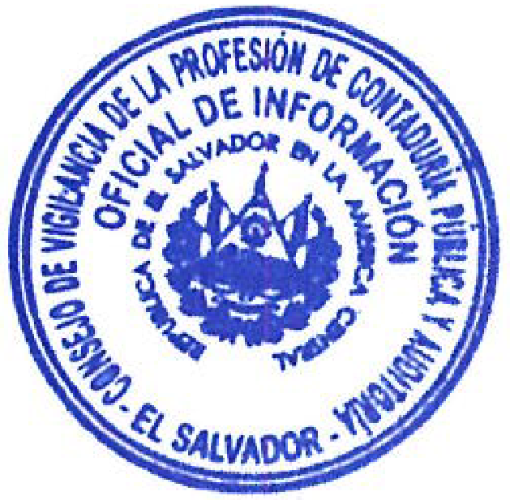
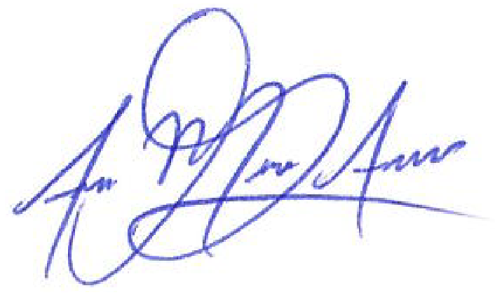

Licda. Ana Marcela Argueta Santos

Oficial de Información
CVPCPA

